2020年度

中共攀枝花市委机构编制委员会办公室

部门决算
目录

公开时间：2021年9月13日

第一部分 部门概况 4
一、基本职能及主要工作 4
（一）主要职能。 4
（二）2020年重点工作完成情况。 5
二、机构设置 10
第二部分 2020年度部门决算情况说明 11
一、收入支出决算总体情况说明 11
二、收入决算情况说明 11
三、支出决算情况说明 12
四、财政拨款收入支出决算总体情况说明 13
五、一般公共预算财政拨款支出决算情况说明 13
（一）一般公共预算财政拨款支出决算总体情况 13
（二）一般公共预算财政拨款支出决算结构情况 14
（三）一般公共预算财政拨款支出决算具体情况 15
六、一般公共预算财政拨款基本支出决算情况说明 16
七、“三公”经费财政拨款支出决算情况说明 16
（一）“三公”经费财政拨款支出决算总体情况说明 16
（二）“三公”经费财政拨款支出决算具体情况说明 17
八、政府性基金预算支出决算情况说明 18
九、 国有资本经营预算支出决算情况说明 18
十、其他重要事项的情况说明 19
（一）机关运行经费支出情况 19
（二）政府采购支出情况 19
（三）国有资产占有使用情况 19
（四）预算绩效管理情况。 19
第三部分 名词解释 24
第四部分 附件 27
附件1 27
附件2 33

第五部分 附表 37
一、收入支出决算总表 37
二、收入决算表 37
三、支出决算表 37
四、财政拨款收入支出决算总表 37
五、财政拨款支出决算明细表 37
六、一般公共预算财政拨款支出决算表 37
七、一般公共预算财政拨款支出决算明细表 37
八、一般公共预算财政拨款基本支出决算表 37
九、一般公共预算财政拨款项目支出决算表 37
十、一般公共预算财政拨款“三公”经费支出决算表 37
十一、政府性基金预算财政拨款收入支出决算表 37
十二、政府性基金预算财政拨款“三公”经费支出决算表 37
十三、国有资本经营预算财政拨款收入支出决算表 37
十四、国有资本经营预算财政拨款支出决算表 37

第一部分 部门概况

一、基本职能及主要工作

（一）主要职能。
1.贯彻执行中央、省行政管理体制改革和机构改革、事业单位改革及机构编制管理的方针政策和法律法规,制定相关政策并监督实施。
2.拟订全市各级行政编制、政法专项编制总额分配方案,审核跨层级调整行政编制事项。负责全市行政事业编制总量控制，会同有关部门严格控制财政供养人员。对市级机关及市属事业单位使用空缺编制补充人员进行核批。
3.研究拟订全市行政管理体制改革和机构改革方案，执行改革方案并评估改革效果。参与行政区划调整的有关工作。负责市级机关以及其他行政机构的机构编制管理工作。协调市级各部门之间以及市级各部门与县（区）之间的职责分工，组织实施职能转变等相关工作。
4.拟订全市事业单位改革方案及相关配套政策，审核市属事业单位机构编制方案，评估改革效果。负责市属事业单位的机构编制管理工作。
5.监督检查全市各级行政管理体制改革和机构改革方案及机构编制规定执行情况，建立机构编制工作考核评估制度,会同有关部门查处机构编制违法违纪行为。
6.监督检查全市事业单位登记管理工作。
7.指导县（区）机构编制管理工作，审核县（区）机构改革方案，县(区)事业单位改革总体方案以及县（区）副科级及以上党政群机构和事业机构的设置、调整。
8.承办市委和市委编委交办的其他工作。

（二）2020年重点工作完成情况。
2020年，市委编办统筹推进乡镇机构改革、深化街道管理体制改革、经营类事业单位转企改制等重点改革任务，认真落实专项整治、省委巡视涉及机构编制事项整改措施，扎实做好机构编制法制化规范化科学化建设，为全市经济社会发展提供坚实的机构编制保障。
1.紧扣服务中心大局根本目标，扎实做好机构编制跟进和保障。
一是扎实做好疫情防控工作。推行单位用编、上（下）编、事业单位年度报告等业务网上不见面办理。二是落实专项整治和省委巡视整改任务。牵头负责森林草原防灭火体制机制和党政责任落实专项整治，形成3项突出问题清单、17项整改任务责任清单和7项完善制度清单，扎实推动专项整治“边整边改”，确保按期完成整改任务。落实省委第十巡视组巡视攀枝花市反馈意见涉及“三超两乱”整改问题，明确13个具体问题整改措施并扎实推进整改。加强议事协调机构管理，开展市级议事协调机构清理调整。做好中央生态环境保护督察“回头看”整改任务销号，进一步明确污水处理设施建设及垃圾处理设施建设职责分工。三是充分发挥机构编制服务保障作用。构建完整闭合的应急管理职责体系，切实提升全市防灾减灾救灾能力水平。
2.有序推进重点改革。
一是全面完成经营类事业单位改革。牵头完成4家改革难度大的经营类事业单位转企改制工作，涉改单位市汽车客运中心站、市水利水电勘测设计院、市煤气总公司和攀枝花宾馆共304 名在编在岗人员、136名聘用人员和229名退休人员得到了妥善分流安置，经营类事业单位法人注销和新企业工商注册登记工作顺利完成，并按新机制正常运转。截至9月底，全市14家经营类事业单位改革工作圆满完成。二是深化街道管理体制改革。制定印发《关于进一步深化街道管理体制改革的实施意见》。统筹街道党政机构设置和职能配置，3区11个街道综合办事机构统一按“5+1”模式设置，直属事业机构按“2+1”模式设置。统一设立综合行政执法办公室，统筹辖区内派驻和基层执法力量实行综合执法。组建便民服务中心，将街道行政权力、公共服务事项，以及派驻机构的审批服务事项逐步纳入便民服务中心办理。同时，根据街道人口规模、辖区面积、发展特点等综合因素，统筹核定街道编制，建立健全街道干部借用审批制度。三是做好乡镇行政区划调整改革“后半篇”文章，统筹推进乡镇机构改革。推动乡镇政府职能转变，依法有序将审批服务执法等权限赋予乡镇政府。优化乡镇党政机构和直属事业机构设置，强化乡镇党建工作，有效提升乡镇公共服务能力。加强乡镇编制管理，充分保障重点岗位和乡镇用编需求，支持县（区）从上往下跨层级调剂行政和事业编制，改革后乡镇行政编制和事业编制平均增加3.26名和3.63名。规范乡镇领导班子职数设置，为乡镇基层干部晋升拓宽渠道。四是深化综合行政执法改革。指导县（区）和市级相关领域行业部门继续深化综合行政执法改革，各县（区）在配合完成“市一级执法”职责上收的同时，研究制定本级改革方案，整合相关领域执法职责，推进“局队合一”执法体制建设，统一规范执法机构名称，完成了人员编制划转和职能职责调整，有序开展执法监管等工作。市级部门围绕改革目标，迅速组建执法队伍，制定完善工作机制，创新工作方法，有力保证了改革工作的深入推进，综合行政执法业务工作成效再上新台阶。五是跟进其他重点领域改革。深入推进森林公安管理体制改革，将市森林公安局成建制划入市公安局，重新明确了市公安局森林警察支队主要职责，并进一步理顺与市林业局事权关系，着力构建治安管理和行业安全管理协调一致、运行高效的森林安全保障体系。
3.提升机构编制法制化规范化科学化管理水平。
一是建立健全权责清单制度。动态调整市商务局等5个部门行政权力事项72项。指导县（区）完成乡镇（街道）属地事项责任清单编制公布工作以及拟下放乡镇（街道）权力事项的建议清单。编制《攀枝花市县级行政审批局拟相对集中行使行政权力事项清单》《攀枝花市县级综合行政执法局拟相对集中行使行政权力事项清单》，积极推进行政执法权限和力量向基层延伸和下沉。二是指导县（区）推行“岗编适度分离”。因地制宜指导有条件的县（区）打破“岗编一体”的传统编制管理方式，整合编制资源，开展多形式的“岗编适度分离”。截至目前，全市通过“岗编适度分离”为基层输送人才4171名，2020年新增“岗编适度分离”人员963名。三是加强机构编制实名制管理。开展全市机构编制核查工作，举办全市机构编制统计培训会，进一步提升机构编制数据管理科学性规范性，为服务决策、推进各项改革提供及时准确的数据，运用实名制系统分析高层次人才引进、超编人员消化等方面取得实效。市委编办荣获全省2019年度机构编制统计工作先进单位。四是完成2019年度事业单位年度报告及公示工作。我市2019年度报告公示的事业单位法人共1167家，年度报告率、公示率达到双100%。按时完成4家经营类事业单位注销登记。开展事业单位法人公示信息抽查51家，下发整改通知书30份，截至11月所有反馈问题均已整改。完成机关、群团及事业单位登记档案归档，整理归档事业单位登记档案310卷，机关群团登记档案124卷，注销档案165卷。五是完成事业单位、机关群团统一社会信用代码日常颁（换）证工作。 2020 年发放市本级机关群团统一社会信用代码证书119份，共登记市本级事业单位246家。推进事业单位诚信体系建设工作，建立事业单位新任法定代表人面谈机制。六是机构编制督查工作基础进一步夯实。认真开展超审批权限设置机构等问题自查自纠，对领导职数核定情况进行清理，对市本级345家机关事业单位领导职数和实配情况进行了排查。建立县（区）领导职数调整季报制度，对县（区）机构改革后的569家副科级以上机构的领导职数核定情况进行核对，督促县（区）同步完善领导职数管理台账。
4.加强机构编制部门自身建设。
一是深入学习教育。落实意识形态工作职责，扎实推进理论学习，在党员干部中开展“守纪律、提效能、强执行、做表率”活动，扎实深入开展森林草原防灭火宣传教育，提升干部职工防灭火思想认识。二是提升法治能力。抓好《中国共产党机构编制工作条例》的学习贯彻，完成全市机构编制系统“普法小故事”征集工作。三是扎实抓好党风廉政建设。进一步加强廉政风险防控，认真落实市委第二巡察组巡察市委编办反馈意见整改任务，完成市委巡察反馈的50项具体问题整改落实。四是加强内部管理和建设。新建制度6个，修订完善制度10个，根据干部队伍建设实际、职级职数空缺情况和工作需要，配合做好交流提拔正县级领导干部1名，晋升职级3名。完成2件人大建议办理。在市县机构编制部门开展“三个最佳”创建和评选。

二、机构设置
市委编办下属二级单位1个，其中行政单位0个，参照公务员法管理的事业单位1个，其他事业单位0个。
无纳入市委编办2020年度部门决算编制范围的二级预算单位。

第二部分 2020年度部门决算情况说明

- 收入支出决算总体情况说明
2020年度收、支总计564.3元。与2019年相比，收、支总计各减少19.61万元，减少3.86%。主要变动原因是新一轮机构改革工作结束，工作经费相应减少。

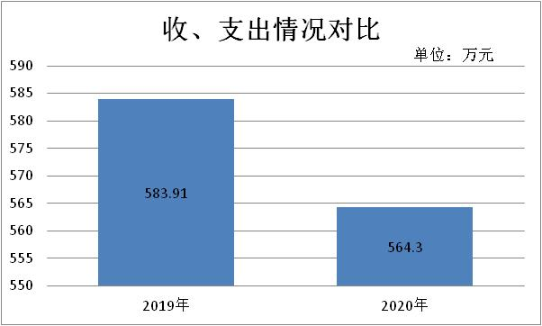
（图1：收、支决算总计变动情况图）
- 收入决算情况说明

2020年本年收入合计564.3万元，其中：一般公共预算财政拨款收入564.3万元，占100%；政府性基金预算财政拨款收入0万元，占0%；上级补助收入0万元，占0%；事业收入0万元，占0%；经营收入0万元，占0%；附属单位上缴收入0万元，占0%；其他收入0万元，占0%。

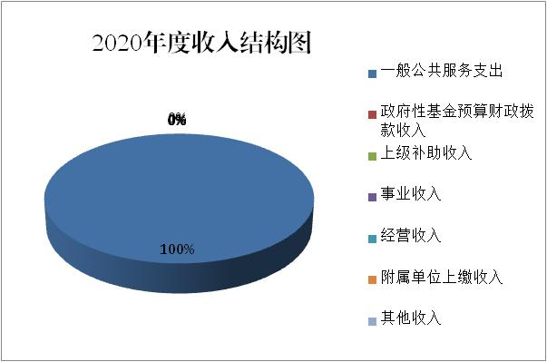
（图2：收入决算结构图）
- 支出决算情况说明

2020年本年支出合计564.3万元，其中：基本支出537.75万元，占95.3%；项目支出26.55万元，占4.7%；上缴上级支出0万元，占0%；经营支出0万元，占0%；对附属单位补助支出0万元，占0%。
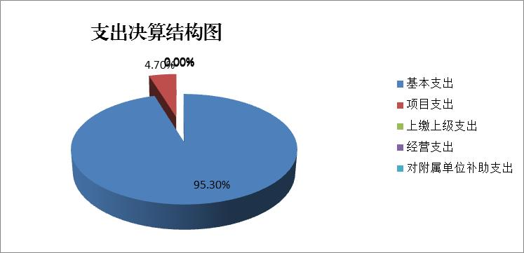

（图3：支出决算结构图）

四、财政拨款收入支出决算总体情况说明
2020年财政拨款收、支总计564.3万元。与2019年相比，财政拨款收、支总计各增加减少19.61万元，下降3.36%。主要变动原因是新一轮机构改革工作结束，工作经费相应减少。

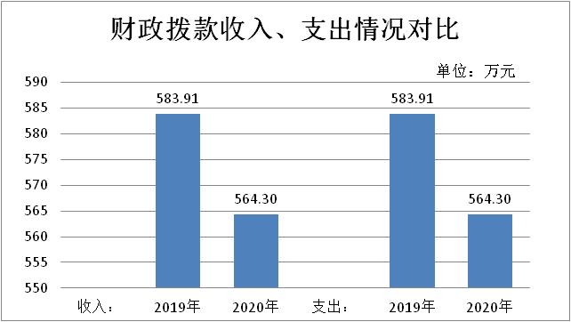
（图4：财政拨款收、支决算总计变动情况）

五、一般公共预算财政拨款支出决算情况说明

（一）一般公共预算财政拨款支出决算总体情况
2020年一般公共预算财政拨款支出564.3万元，占本年支出合计的100%。与2019年相比，一般公共预算财政拨款增加10.28万元，增长1.86%。主要变动原因是工资正常增长。

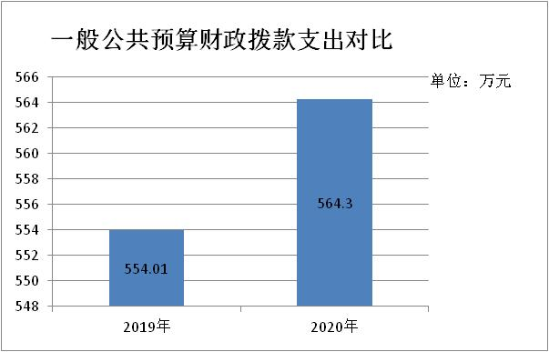
（图5：一般公共预算财政拨款支出决算变动情况）

（二）一般公共预算财政拨款支出决算结构情况
2020年一般公共预算财政拨款支出564.3万元，主要用于以下方面:一般公共服务（类）支出465.56万元，占82.5%；教育支出（类）0万元，占0%；科学技术（类）支出0万元，占0%；文化旅游体育与传媒（类）支出0万元，占0%；社会保障和就业（类）支出58.38万元，占10.35%；卫生健康支出0万元，占0%；住房保障支出40.35万元，占7.15%。

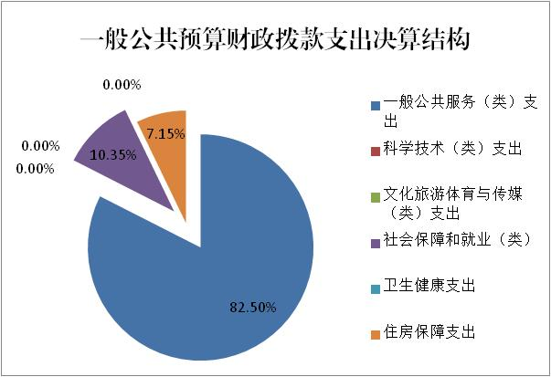
（图6：一般公共预算财政拨款支出决算结构）

（三）一般公共预算财政拨款支出决算具体情况

2020年一般公共预算支出决算数为564.3，完成预算100%。其中：
1.一般公共服务（类）党委办公厅（款）行政运行（项）:支出决算为435.98万元，完成预算100%。
2. 一般公共服务（类）党委办公厅（款）一般行政管理事务（项）: 支出决算为26.55万元，完成预算100%。
3.一般公共服务（类）组织事务（款）其他组织事务支出（项）:支出决算为3.03万元，完成预算的100%。
4.社会保障和就业（类）行政事业单位离退休（款）未归口管理的行政单位离退休（项）:支出决算为26.58万元，完成预算100%。
5.社会保障和就业（类）行政事业单位离退休（款）机关事业单位基本养老保险缴费支出（项）:支出决算为31.8万元，完成预算100%。
6.住房保障支出（类）住房改革支出（款）住房公积金（项）:支出决算为40.35万元，完成预算100%。

六、一般公共预算财政拨款基本支出决算情况说明
2020年一般公共预算财政拨款基本支出537.75万元，其中：
人员经费477.07万元，主要包括：基本工资、津贴补贴、奖金、伙食补助费、绩效工资、机关事业单位基本养老保险缴费、职业年金缴费、其他社会保障缴费、其他工资福利支出、离休费、退休费、抚恤金、生活补助、医疗费补助、奖励金、住房公积金、其他对个人和家庭的补助支出等。
日常公用经费60.68万元，主要包括：办公费、印刷费、咨询费、手续费、水费、电费、邮电费、取暖费、物业管理费、差旅费、因公出国（境）费用、维修（护）费、租赁费、会议费、培训费、公务接待费、劳务费、委托业务费、工会经费、福利费、公务用车运行维护费、其他交通费、税金及附加费用、其他商品和服务支出、办公设备购置、专用设备购置、信息网络及软件购置更新、其他资本性支出等。

七、“三公”经费财政拨款支出决算情况说明

（一）“三公”经费财政拨款支出决算总体情况说明。
2020年“三公”经费财政拨款支出决算为2.86万元，完成预算55.94%，决算数小于预算数（或与预算数持平）的主要原因是受疫情影响公务用车使用次数减少、公务接待减少，费用相应减少。

（二）“三公”经费财政拨款支出决算具体情况说明
2020年“三公”经费财政拨款支出决算中，因公出国（境）费支出决算0万元，占0%；公务用车购置及运行维护费支出决算1.49万元，占93.13%；公务接待费支出决算0.11万元，占6.87%。具体情况如下：

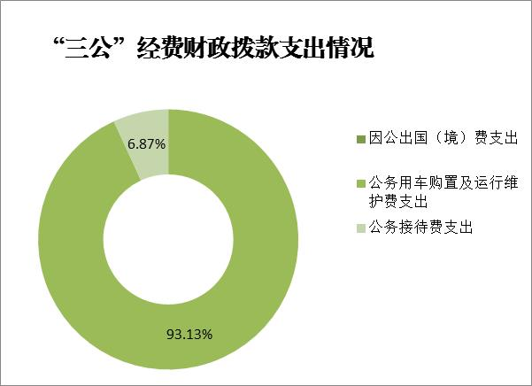
（图7：“三公”经费财政拨款支出结构）

1.因公出国（境）经费支出0万元，完成预算0%。全年安排因公出国（境）团组0次，出国（境）0人。因公出国（境）支出决算比2018年增加/减少0万元，增长/下降0%。
2.公务用车购置及运行维护费支出1.49万元,完成预算87.13%。公务用车购置及运行维护费支出决算比2019年增加0.36万元，增长32.11%。主要原因是公务用车车龄长维修费增加。
其中：公务用车购置支出0万元。全年按规定更新购置公务用车0辆，其中：轿车0辆、金额0万元，越野车0辆、金额0万元，载客汽车0辆、金额0万元。截至2020年12月底，单位共有公务用车1辆，其中：轿车1辆、越野车0辆、载客汽车0辆。
公务用车运行维护费支出1.49万元。主要用于全市机构编制管理工作等所需的公务用车燃料费、维修费、过路过桥费、保险费等支出。
3.公务接待费支出0.11万元，完成预算9.57%。公务接待费支出决算比2019年减少0.57万元，下降83.97%。主要原因是受疫情影响公务接待减少。
国内公务接待支出0.11万元，主要用于执行公务、开展业务活动开支的用餐费等。国内公务接待2批次，10人次（不包括陪同人员），共计支出0.11万元，具体内容包括：接待省委编办来攀调研用餐费。
外事接待支出0万元，外事接待0批次，0人，共计支出0万元。

八、政府性基金预算支出决算情况说明
2020年政府性基金预算拨款支出0万元。
- 国有资本经营预算支出决算情况说明
2020年国有资本经营预算拨款支出0万元。

十、其他重要事项的情况说明

（一）机关运行经费支出情况。
2020年，市委编办机关运行经费支出60.68万元，比2019年减少5.86万元，下降8.8%。主要原因是节约了机关运行经费开支。

（二）政府采购支出情况。
2020年，市委编办政府采购支出总额0.7万元，其中：政府采购货物支出0.7万元、政府采购工程支出0万元、政府采购服务支出0万元。主要用于实名制管理工作。授予中小企业合同金额0.7万元，占政府采购支出总额的100%，其中：授予小微企业合同金额0.7万元，占政府采购支出总额的100%。

（三）国有资产占有使用情况。
截至2020年12月31日，市委编办共有车辆1辆，其中：主要领导干部用车0辆、机要通信用车0辆、应急保障用车1辆、其他用车0辆，单价50万元以上通用设备,0台（套），单价100万元以上专用设备0台（套）。

（四）预算绩效管理情况。
根据预算绩效管理要求，本部门（单位）在年初预算编制阶段，组织对业务运行项目（项目名称）开展了预算事前绩效评估，对1个项目编制了绩效目标，预算执行过程中，选取1个项目开展绩效监控，年终执行完毕后，对1个项目开展了绩效目标完成情况自评。
本部门按要求对2020年部门整体支出开展绩效自评，从评价情况来看，市委编办按年初工作规划和重点工作，围绕市委、市政府的要求较好的完成了年度工作目标。通过加强预算收支管理，不断建立健全内部管理制度，梳理内部管理流程，部门整体支出管理情况得到提升。支出总额控制在预算总额以内，除业务运行预算的追加和政策性工资预算的追加外，本年部门预算未进行预算相关事项的调整；“三公”经费总体控制较好，未超预算。预算管理方面，制度执行总体较为有效，仍需进步强化；资金使用管理需进步加强。资产管理方面，建立了资产管理制度，定期进行了盘点和资产清理，总体执行较好。部门预算整体绩效自评结果为较好。
本部门还自行组织了1个项目支出绩效评价，从评价情况来看项目的实施总体评价较好，项目实施有计划，资金按照《市委编办财务管理制度》等相关规定进行管理。项目的实施确保了全市机构编制管理工作目标任务全面完成。
1.项目绩效目标完成情况。
本部门在2020年度部门决算中反映“业务运行费”等1个项目绩效目标实际完成情况。
（1）业务运行费项目绩效目标完成情况综述。项目全年预算数26.55万元，执行数为26.55万元，完成预算的100%。通过项目实施，保障了全市机构编制管理工作的正常开展。
发现的主要问题：根据市财政要求每年压缩预算经费，实际物业管理费用大于预算数。今后预算足额下达相关项目经费，确保不挤占办公经费。
下一步改进措施：一是细化预算编制工作，认真做好年初预算编制。进一步加强单位内部各科室的预算管理意识，严格按照预算编制的相关要求进行编制，做到精细化预算。二是加强财务管理，严格财务审核。强化单位财务管理，健全单位财务管理制度体系，规范单位财务行为。加强沟通，提前做好规划，及时支付相关费用。

项目绩效目标完成情况表
(2020年度)
项目名称 |  |  | 业务运行费
预算单位 |  |  | 攀枝花市委机构编制委员会办公室
预算执行情况(万元) | 预算数: |  | 26.55 | 执行数: | 26.55
预算执行情况(万元) | 其中-财政拨款: |  | 26.55 | 其中-财政拨款: | 26.55
预算执行情况(万元) | 其它资金: |  |  | 其它资金:
年度目标完成情况 | 预期目标 |  |  | 实际完成目标
年度目标完成情况 | 保障机构编制管理工作正常运行 |  |  | 全面完成机构编制管理工作全年目标任务
绩效指标完成情况 | 一级指标 | 二级指标 | 三级指标 | 预期指标值(包含数字及文字描述) | 实际完成指标值(包含数字及文字描述)
绩效指标完成情况 | 项目完成指标 | 数量指标 | 保障机构编制工作正常运行 | 支付办公费、差旅费、数字化档案、物业费 | 26.55万元
绩效指标完成情况 | 项目完成指标 | 质量指标 | 保障机构编制工作正常运行 | 正常运行率≥100% | 正常运行率≥100%
绩效指标完成情况 | 项目完成指标 | 时效指标 | 保障机构编制工作正常运行 | 2020年1-12月 | 2020年1-12月已全面完成
绩效指标完成情况 | 项目完成指标 | 成本指标 | 保障机构编制工作正常运行 | 支付办公费、差旅费、数字化档案、物业费26.55万元 | 支付办公费、差旅费、数字化档案、物业费26.55万元
绩效指标完成情况 | 效益指标 | 社会效益指标 | 完成年度目标任务工作 | 达100% | 100%完成
绩效指标完成情况 | 效益指标 | 可持续影响指标 | 保障机构编制工作正常运行 | 正常运行率达100% | 正常运行率100%
绩效指标完成情况 | 满意度指标 | 服务对象满意度指标 | 职工满意度 | 满意度达95% | 满意度达95%
2.部门绩效评价结果。
本部门按要求对2020年部门整体支出绩效评价情况开展自评，《中共攀枝花市委机构编制委员会办公室2020年部门整体支出绩效评价报告》见附件（附件1）。
本部门自行组织对业务运行费项目开展了绩效评价，《中共攀枝花市委机构编制委员会办公室业务运行费项目2020年绩效评价报告》见附件（附件2）。

- 名词解释

1.财政拨款收入：指单位从同级财政部门取得的财政预算资金。
2.事业收入：指事业单位开展专业业务活动及辅助活动取得的收入。如…（二级预算单位事业收入情况）等。
3.经营收入：指事业单位在专业业务活动及其辅助活动之外开展非独立核算经营活动取得的收入。如…（二级预算单位经营收入情况）等。
4.其他收入：指单位取得的除上述收入以外的各项收入。主要是…（收入类型）等。
5.使用非财政拨款结余：指事业单位使用以前年度积累的非财政拨款结余弥补当年收支差额的金额。
6.年初结转和结余：指以前年度尚未完成、结转到本年按有关规定继续使用的资金。
7.结余分配：指事业单位按照会计制度规定缴纳的所得税、提取的专用结余以及转入非财政拨款结余的金额等。
8、年末结转和结余：指单位按有关规定结转到下年或以后年度继续使用的资金。
9.一般公共服务支出（类）党委办公厅（室）及相关机构事务（款）行政运行（项）：指行政单位（包括实行公务员管理的事业单位）的基本支出。
10.一般公共服务支出（类）党委办公厅（室）及相关机构事务（款）一般行政管理事务（项）：指行政单位（包括实行公务员管理的事业单位）未单独设置项级科目的其他项目支出。
11.社会保障和就业支出（类）行政事业单位养老支出（款）行政单位离退休（项）：反映行政单位（包括实行公务员管理的事业单位）开支的离退休经费。
12.社会保障和就业支出（类）行政事业单位养老支出（款）机关事业单位基本养老保险缴费支出（项）：反应机关事业单位实施养老保险制度由单位缴纳的基本养老保险费支出。
13.住房保障支出（类）住房改革支出（款）住房公积金（项）：指行政事业单位按人力资源和社会保障部、财政部规定的基本工资和津补贴以及规定比例为职工缴纳的住房公积金。
14.基本支出：指为保障机构正常运转、完成日常工作任务而发生的人员支出和公用支出。
15.项目支出：指在基本支出之外为完成特定行政任务和事业发展目标所发生的支出。
16.经营支出：指事业单位在专业业务活动及其辅助活动之外开展非独立核算经营活动发生的支出。
17.“三公”经费：指部门用财政拨款安排的因公出国（境）费、公务用车购置及运行费和公务接待费。其中，因公出国（境）费反映单位公务出国（境）的国际旅费、国外城市间交通费、住宿费、伙食费、培训费、公杂费等支出；公务用车购置及运行费反映单位公务用车车辆购置支出（含车辆购置税）及租用费、燃料费、维修费、过路过桥费、保险费等支出；公务接待费反映单位按规定开支的各类公务接待（含外宾接待）支出。
18.机关运行经费：为保障行政单位（含参照公务员法管理的事业单位）运行用于购买货物和服务的各项资金，包括办公及印刷费、邮电费、差旅费、会议费、福利费、日常维修费、专用材料及一般设备购置费、办公用房水电费、办公用房取暖费、办公用房物业管理费、公务用车运行维护费以及其他费用。

第四部分 附件

附件1

中共攀枝花市委机构编制委员会办公室
2020年部门整体支出绩效评价报告

一、部门（单位）概况
（一）机构组成。
中共市委机构编制委员会办公室属市委工作序列，设7个内设机构，即综合科、行政机构编制科、事业机构编制科、督查调研科（政策法规科）、事登科（事登局）和实名制管理科。
（二）机构职能。
1.贯彻执行中央、省行政管理体制改革和机构改革、事业单位改革及机构编制管理的方针政策和法律法规,制定相关政策并监督实施。
2.拟订全市各级行政编制、政法专项编制总额分配方案,审核跨层级调整行政编制事项。负责全市行政事业编制总量控制，会同有关部门严格控制财政供养人员。对市级机关及市属事业单位使用空缺编制补充人员进行核批。
3.研究拟订全市行政管理体制改革和机构改革方案，执行改革方案并评估改革效果。参与行政区划调整的有关工作。负责市级机关以及其他行政机构的机构编制管理工作。协调市级各部门之间以及市级各部门与县（区）之间的职责分工，组织实施职能转变等相关工作。
4.拟订全市事业单位改革方案及相关配套政策，审核市属事业单位机构编制方案，评估改革效果。负责市属事业单位的机构编制管理工作。
5.监督检查全市各级行政管理体制改革和机构改革方案及机构编制规定执行情况，建立机构编制工作考核评估制度,会同有关部门查处机构编制违法违纪行为。
6.监督检查全市事业单位登记管理工作。
7.指导县（区）机构编制管理工作，审核县（区）机构改革方案，县(区)事业单位改革总体方案以及县（区）副科级及以上党政群机构和事业机构的设置、调整。
8.承办市委和市委编委交办的其他工作。
（三）人员概况。
2020年度，我办共有32人，其中：公务员16人；参公事业人员5人；机关工勤2人（86号文聘用人员1人）；退休人员9人。
二、部门财政资金收支情况
（一）部门财政资金收入情况。
2020年度财政拨款收入564.3万元。
（二）部门财政资金支出情况。
2020年度财政拨款支出564.3万元。
三、部门整体预算绩效管理情况
（一）部门预算管理。
1.预算编制情况。
2020年市委编办严格按照市财政局预算编制通知和相关要求，并按时按质完成报送决算编制等工作，并按时提交部门预算编制草案，不存在应编、未编、错误列编，市财政局对预算编制草案，进行审核并批复2020年部门预算。及时按规定上缴结余资金。
2.执行管理情况。
一是规章制度建立健全，制度执行严格合规，会计核算符合相关规定。二是严格按照有关规定，加强对财政各项资金的监督管理，确保资金及时、足额到位，专款专用，资金支付依据和开支标准合法合规，未出现截留和挤占挪作他用现象。三是按规定对财政拨付的专项资金进行自检自查，做好资金的项目和资金使用效益管理工作，充分发挥各项资金的使用效益，财政各项专项工作按时高质量完成。截止2020年12月31日，当年预算数为564.3万元，当年财政拨款数为564.3万元，当年决算支出数为564.3万元，预算执行率为100%。财政资金均实行专项管理、专款专用。在项目实施过程中，严格按专项资金管理办法和各项财务管理制度执行。资金拨入和支出会计核算及时、合规合法，审批流程齐全、附件资料完整。资金使用无截留、挤占、挪用、虚列支出等情况。
3.决算编制情况。
2020年部门决算依据本单位登记完整、核对无误的账簿记录和其他有关会计核算资料编制，账证相符、账实相符、账表相符、表表相符，真实、准确、完整地反映了本单位预算执行结果和财务状况。
（1）本套决算主表数据主要依据本单位会计账簿总账及明细账数据填列，预算数据依据本单位预、决算批复文件及预算调整文件填列。
（2）本套决算附表数据主要依据本单位资产、人事台账及相关统计资料填列，其中：“资产情况表”“国有资产收益征缴情况表”依据本单位资产相关会计账簿数据、固定资产管理系统相关数据及有关统计资料填列；“基本数据表”“机构人员情况表”依据本单位人事台账相关资料填列。
（3）2020年收入为564.3万元，其中：当年财政预算拨款564.3万元；支出为564.3万元，其中：按功能分类：一般公共服务支出465.56万元，社会保障和就业支出58.38万元，住房保障支出40.35万元；按支出性质和经济分类：基本支出：537.75万元，项目支出：26.55万元。
（二）结果应用情况。
对绩效评价发现的问题进行认真整改，应用绩效评价结果运用，提升部门管理服务效能，及时公开公示绩效评价情况。
四、评价结论及建议
（一）评价结论。
1.2020年中共攀枝花市委机构编制委员会办公室部门预算编制规范、准确，各项经费足额纳入预算安排，确保了部门正常运转和专项工作的顺利开展，较好完成年初绩效目标任务。
2.2020年中共攀枝花市委机构编制委员会办公室部门决算按照《预算法》以及市财政要求进行编制，准确、详实、真实地反映了本单位财政收支情况。
3.部门预算整体绩效自评结果为较好。
（二）存在问题。
1.绩效目标管理意识不强。
2.加快预算执行进度，确保资金使用及时、有效。
3.预算编制精准度不够。
（三）改进建议。
今后我办加强财务管理发挥资金使用效益，一是细化预算编制，加强预算编制管理。进一步加强单位内部机构各科室的预算管理意识，严格按照预算编制的相关制度和要求，本着“厉行节约、保障运转”的原则进行预算编制；在充分调研的基础上合理编制项目预算，进一步提高预算编制的科学性、合理性、严谨性和可控性。在年度预算执行中严格按照预算批复进行支出，提高预算执行力。二是加强财务管理，严格财务审核。我办将强化各项资金管理，严格资金使用范围、专款专用，保障资金安全、高效运行，发挥资金使用效益。三是深入贯彻落实中央八项规定精神和省市有关规定，从严控制“三公经费”支出，持续加强“三公经费”管理。四是进一步完善各项绩效管理相关的制度、方法，按时间进度分解资金使用计划，做到事前计划、事中绩效控制、事后总结提高，合理安排资金使用，充分体现资金投向的目标和效益。

附件2
中共攀枝花市委机构编制委员会办公室
2020年度部门预算业务运行费项目2020年绩效评价报告

一、项目概况
（一）项目基本情况。
1．市委编办2020年度项目资金主要是支付办公楼物业管理等费用。
2．根据相关项目资金管理规定结合单位实际制定了《市委编办财务管理制度》，专项资金严格按照规定管理和使用。
（二）项目绩效目标。
1．项目主要是保障日常工作正常运行，用于支付物业费等费用。
2．项目应实现的具体绩效目标是保障机构编制工作正常运行所支付的办公楼物业费，按合同进度每季度支付物业费。
3．项目申报内容与实际相符，申报目标合理可行。
（三）项目自评步骤及方法。
项目采取自评方式，成立项目自评小组，结合评价内容，做到有计划，有安排，扎实开展本次自评工作。按照上级下达的项目支出绩效评价指标体系，自评小组针对申报内容、实施情况、资金兑现、财务管理、社会效益等做出自我评价，做好自评工作。
二、项目资金申报及使用情况
（一）项目资金申报及批复情况。
市委编办业务运行费项目资金申报26.55万元、批复26.55万元。
（二）资金计划、到位及使用情况（可用表格形式反映）。
1．资金计划。项目资金由市财政拨款。
2．资金到位。业务运行费年初预算下达8.55万元，年中下达预算18万元。
3．资金使用。资金的使用是严格按照《中共攀枝花市委机构编制委员会办公室财务管理制度》、《专项资金管理办法》等相关规定，支付全年物业费、办公费等费用26.55万元。
（三）项目财务管理情况。
业务运行费资金下达我办后，根据资金支付制度、《市委编办专项资金管理办法》等相关规定按物业费合同进度进行了支付，账务处理是及时，会计核算规范。
三、项目实施及管理情况
结合项目组织实施管理办法，具体如下：
（一）项目组织架构及实施流程。
市委编办领导班子高度重视业务运行费项目，并成立工作领导小组。
组 长：肖文兴 市委编办副主任
副组长：侯小莉 市委编办综合科科长、四级调研员
成 员： 胡丽娟 市委编办综合科副科长
李家栋 市委编办督查调研科副科长
办公室设在综合科，办公室主任由综合科科长侯小莉担任。
（二）项目管理情况。本项目采取项目工作领导小组负责制，全体成员积极配合、通力合作。项目工作领导小组负责协调相关工作，项目实施及资金管理。
（三）项目监管情况。项目资金由综合科财务室具体管理，按计划，制定管理制度，对项目资金实行“专款专用”，不得挤占挪用项目资金。强化监督，项目的正常实施监督检查是保障。指派专人长期对项目的实施定期或不定期的进行检查和监督。
四、项目绩效情况
（一）项目完成情况。
截止2020年12月31日已按计划全面按相关合同等支付了业务运行费26.55万元。
（二）项目效益情况。
2020年业务运行项目目标圆满完成，保障了机构编制工作的顺利开展。市委编办加强机构编制管理等方面取得实效，圆满完成了确定的各项目标任务，也为下阶段工作奠定了基础。
五、评价结论及建议
（一）评价结论。
项目的实施总体评价较好。项目实施有计划，资金按照《市委编办财务管理制度》等相关规定进行管理。
（二）存在的问题。
通过前述分析，虽然我办整体支出绩效良好，但是在预算编制、执行和管理过程中，仍存在预算支付进度较慢的问题，
（三）相关建议。
下一步，我办将积极采取改进措施，不断规范和强化管理，按照《预算法》及其实施条例的相关规定，同时参考上一年的预算执行情况和年度收支预测、部门重点工作等科学编制预算，严格预算执行，不断提高资金使用效率。

第五部分 附表

一、收入支出决算总表

二、收入决算表

三、支出决算表

四、财政拨款收入支出决算总表

五、财政拨款支出决算明细表

六、一般公共预算财政拨款支出决算表

七、一般公共预算财政拨款支出决算明细表

八、一般公共预算财政拨款基本支出决算表

九、一般公共预算财政拨款项目支出决算表

十、一般公共预算财政拨款“三公”经费支出决算表

十一、政府性基金预算财政拨款收入支出决算表

十二、政府性基金预算财政拨款“三公”经费支出决算表（此表无数据）

十三、国有资本经营预算财政拨款收入支出决算表（此表无数据）

十四、国有资本经营预算财政拨款支出决算表（此表无数据）

